## 等离子体柱Model

目的：将火工品爆轰产生的等离子体流场抽象为圆柱，基于菲涅尔原理，将其抽象为凹透镜，并计算获得焦距。



图1 火工品爆轰等离子体柱状图

假设火工品爆轰产生的等离子体柱水平切面是对称的圆形，并且切面内部是均匀折射率。此时等离子体柱可以等效为近轴近似的透镜。

假设在光线进入等离子体柱的入射角度*α*和出射角度*β*很小，根据折射定律：折射介质折射率与折射角正弦之积等于入射介质折射率与入射角正弦之积。得到:



也即：



其中，*α*为与光轴平行的光线入射等离子柱的入射角，*β*为对应的出射角，*n*(air)为爆轰环境中空气的折射率，*n*(plasma)为火工品爆轰产生的离子体的折射率，其中*n*(air)≈ 1>*n*(plasma)。标准状态下空气对可见光的折射率*n*(air)约为1.00029。等离子体的折射率是小于1的。

根据三角形角度知识，可得角度*γ*为：



出射等离子体柱的光线与等离子体柱的交点距离等离子体柱切面的光轴线高度*x’*可以表示：



当角度*γ*很小的时候，高度*x’*为：



其中，R为火工品爆轰产生的等离子体柱半径。

根据三角形角度知识，可得出射等离子体柱的光线与等离子体柱切面的光轴线夹角*δ*为：



综上，可以得到*Z’*为：



基于三角形公式，可以得到*Z’ ’*为：



此时，我们将整个等离子体柱看成一个透镜，可以得到其焦距*f*相对于中间为:



联立角度*α*和*β*与折射率n(air)和n(plasma)的关系：



并且假设空气折射率n(air)=1，可以得到：



所以，我们可以知道等离子体柱的焦距只取决于等离子体柱的折射率和直径。并且此时的焦距是负的，属于一个发散透镜，即凹透镜。由于圆柱并不是一个完美的透镜，实际中会观察到大量的球面相差。理论上讲，由于两种介质的不同，在交界处光会发生反射，但是随着折射率的差异变小，将不会观察到这一效应造成强度出现显著损失。在下图中，可以看出来，强度损失只与非常陡峭的入射角度相关。

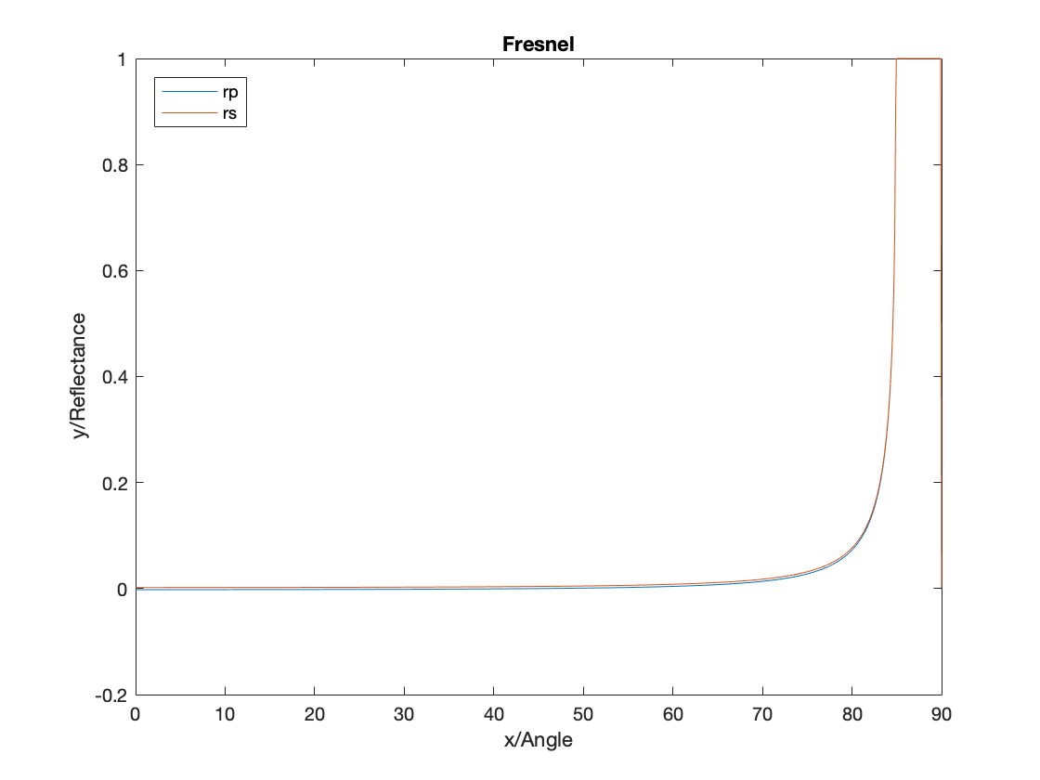

图2 菲涅耳公式计算n(plasma) = 0.996和n(air) = 1时的反射率

**折射和反射定律**

时间频率ω是不变的；反射波和折射波均在入射面内；反射角等于入射角；

折射定律：折射介质折射率与折射角正弦之积等于入射介质折射率与入射角正弦之积。

参考：折射和反射定律、菲涅耳公式.pdf

**菲涅尔(Fresnel)理论**

菲涅尔公式中的反射先关公式如下：



其中，rp是反射光中平行分量的反射系数；rs是反射光中垂直分量的反射系数；n1是入射光介质的折射率，n2是折射光介质的折射率， θ1是入射光角度，θ2是折射角。

参考：matlab-对菲涅尔公式画图.pdf

代码如下：

%% n>1

clear;

clc;

clf;

close all;

n1 = 1; % n(air)

n2 = 0.996; % n(plasma)

n = n1 / n2; %

zeta1 = linspace(0, pi/2, 1000); % 入射角弧度，将0 - pi/2等分为1000?份

x = zeta1 * 180 / pi; % 入射角角度

zeta2 = real(asin(n.*sin(zeta1))); % 折射角，弧度

rpz = -n.*cos(zeta2) + cos(zeta1); % 反射光中平行分量的反射系数分子

rpm = n.*cos(zeta2) + cos(zeta1); % 反射光中平行分量的反射系数分母

rp = rpz./rpm; % 反射光中平行分量的反射系数

rsz = n.*cos(zeta1) - cos(zeta2); % 反射光中垂直分量的反射系数分子

rsm = n.*cos(zeta1) + cos(zeta2); % 反射光中垂直分量的反射系数分母

rs = rsz./rsm; % 反射光中垂直分量的反射系数

% Rp = rp.^2; % 平行分量反射率

% Rs = rs.^2; % 垂直分量反射率

% critical = acsc(n) * 180 / pi; % 临界角

% Brewster = acot(n) * 180 / pi; % 布鲁斯特角

plot(x, rp, x, rs);

xlabel( 'x/Angle' );

ylabel( 'y/Reflectance' );

title( 'Fresnel' );

legend('rp', 'rs', 'location', 'northwest');